# 移动涉密载体监控系统使用说明

1. 系统设置页面:用于系统初始化登录时的设置,此页面在第一次使用系统时设置系统参数

在任意页面中点击都会回到当前用户的主页面.

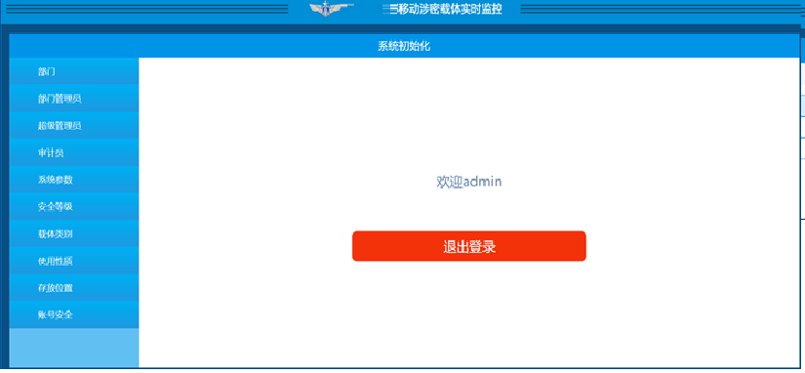

1. 部门:此部门用来增加系统中的部门属性,从某部的管理结构来说,相当于:”局”,可以点击”编辑”和删除来进行操作

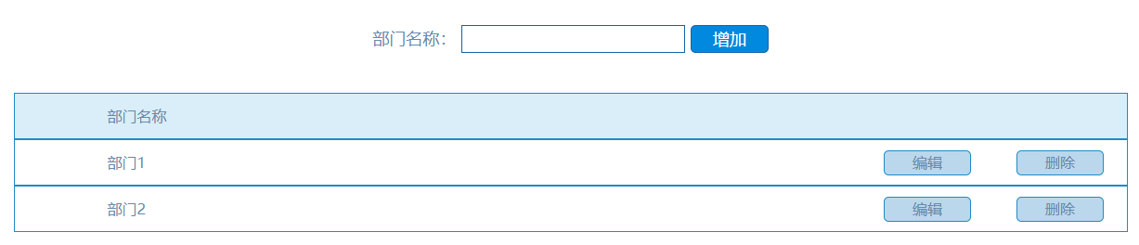

1. 部门管理员:用来设置每个部门的管理员账号密码,此账户由每个部门保密员管理和使用.不提供删除功能.可以点击”编辑”进行密码,所属部门的编写\\

当使用特定部门管理员登录时,只能管理此部门下的人员和载体,门禁系统为”非法外出”页面显示功能.

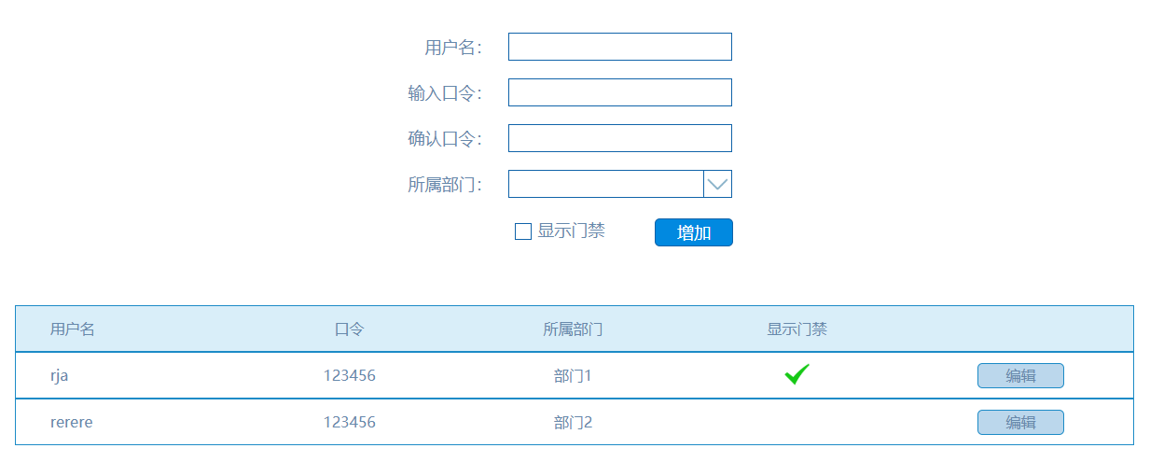

1. 超级管理员:此页面用来设置超级管理员.其中 显示主控页面为超级管理员登录时的监控页面.可以查询整个某部所有部门下的载体在位和不在位情况.并且可以看到”非法外出”页面

一般设置时请将”显示主控”和”显示门禁”全部勾选.

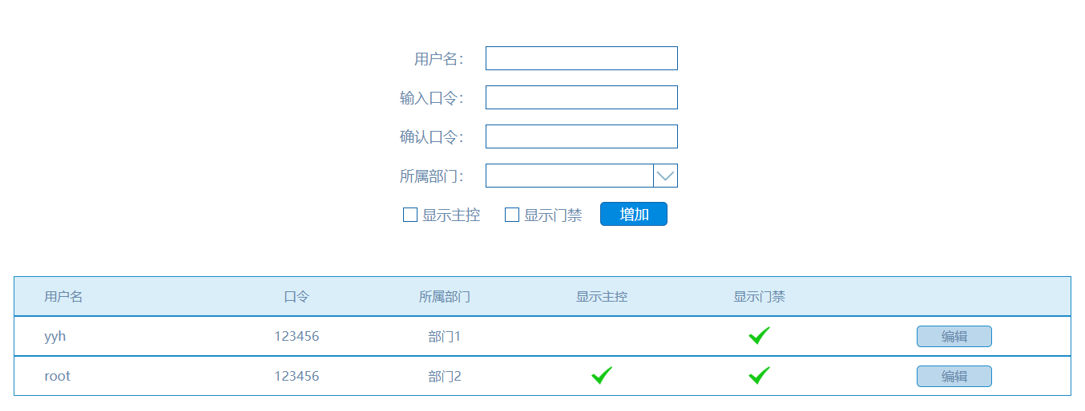

1. 系统参数:此页面必须要进行设置.否则部门管理员在进入监控页面时会发生异常.

其中”超时未还阈值”:当设置值为”1”时,意味着载体在工作地点使用的期限为一天,即拿走和归还的时间差不能超过一天,,如果超过一天则记录数据,提示管理员存在逾期未还载体.

“外出逾期阈值”:当设置值为”1”时,意味着携带载体外出的授权下发后,如果超过计划归还时间>1天的时候,会提示管理员存在逾期未归的载体,并记录数据.

页面中所有的选项均需要填写.如果不希望设置请填写”0”.

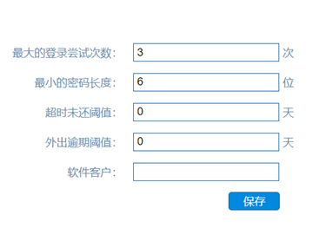

5.载体安全等级:用来设置移动涉密载体的安全等级,可以设置”机密”,”秘密”,”绝密”等.

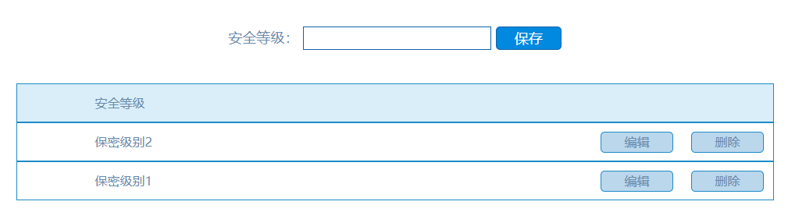

6.载体类别:此页面用来设置存储在涉密载体保管柜中的载体种类.在填写”载体类别”后点击”选择类图标”,会进入到图片文件夹,请在文件中选择与您填写载体类别一致的图片,请注意此处应选择图片命名均为”A_”开头.

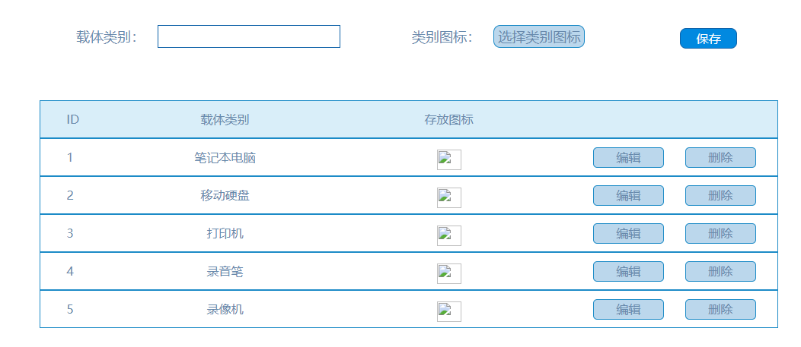

7.载体使用性质:用来设置载体的用途.例如”个人使用”,”年度统计”.设置此项属性并不会影响载体的借取和外出授权,

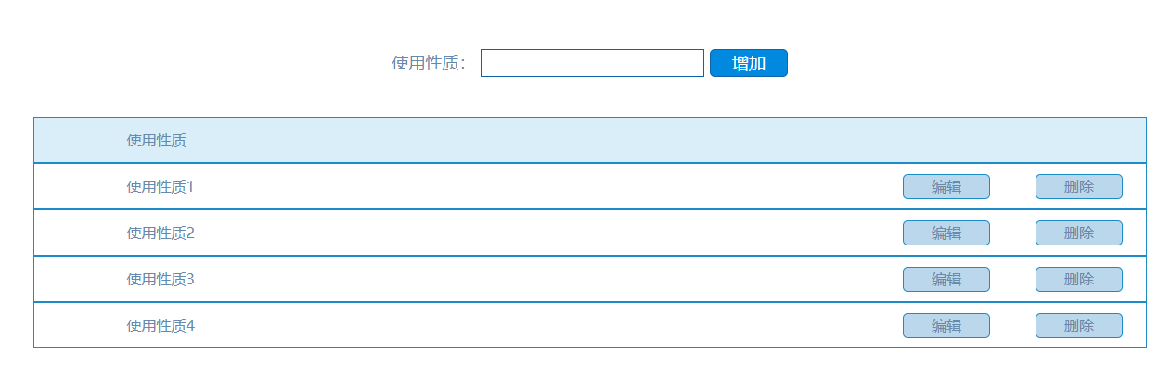

8.存放位置:用来描述不同的涉密载体保管柜存放的位置,”例如三楼”之类.

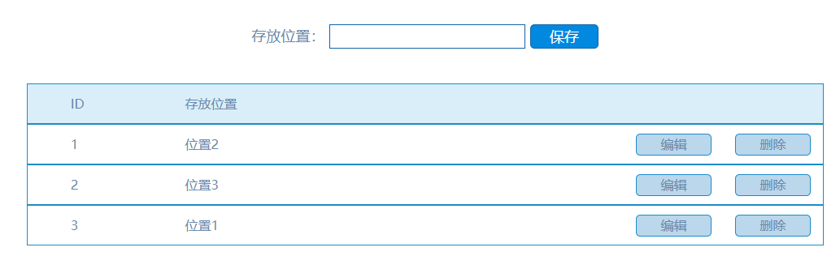

9.此页面用来修改admin的密码,在第一次登陆完毕且设置完系统后,请更改默认”123456”密码.确保安全.

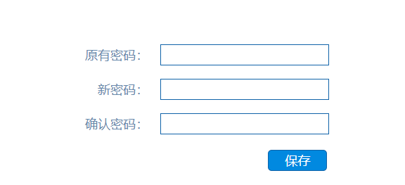

1. 超级管理员监控页面: 用来监控整个部门的载体在位和不在位情况,以及进入到各个部门的监控页面进行查看.

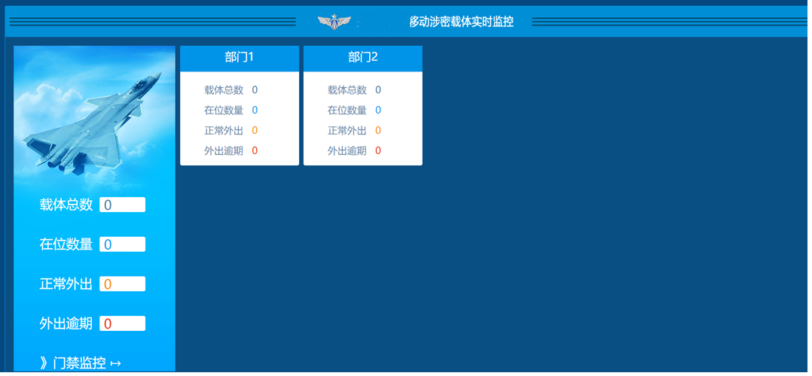

1. 点击左下角的”门禁监控”可以进入如下页面.此页面会记录所有经过门禁系统的载体.如果发现未授权载体则显示红色.授权载体显示为黑色.

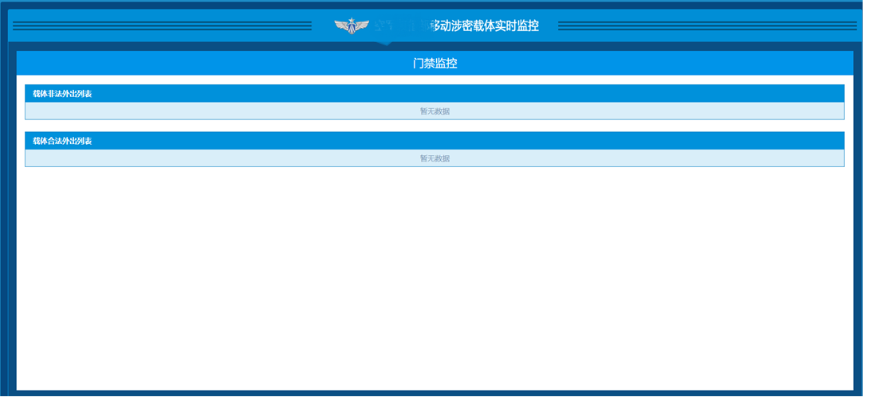

1. 点击其中的部门显示:可以进入到每个部门的监控页面进行查看.

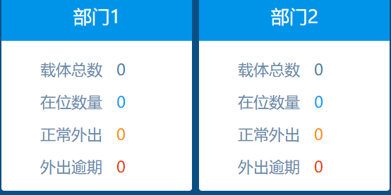

1. 部门管理员监控页面:用于部门管理员查看和管理自己部门下的载体以及人员.其中红框位置的图片没有显示,当登录Admin账户,设置载体列别图片后就会显示

点击上方图片可以回到主界面.

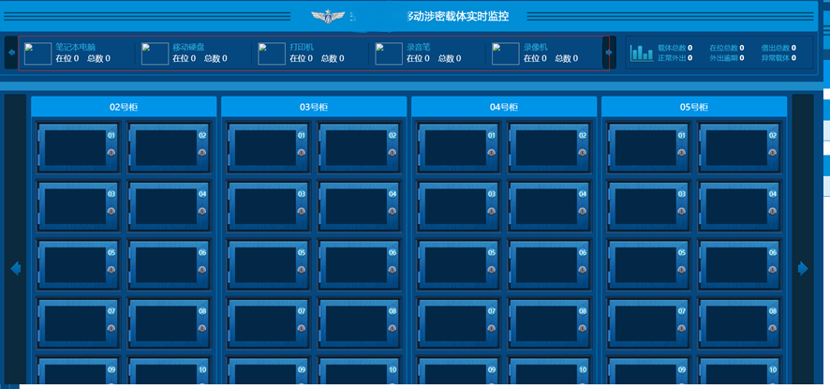

1. 点击上方不同的载体例如: 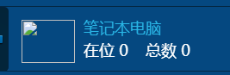会显示此类载体的详情.如下

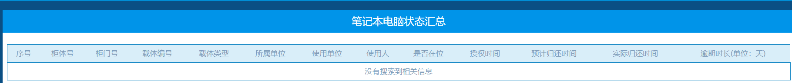

里面展示了此载体的各种信息.其中 授权时间 预计归还时间 实际归还时间 逾期时长 显示的均是此载体最后一次授权外出的借出记录.

如果此载体从未被授权外出这些字段将显示为空白.

1. 页面右侧

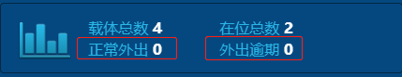

显示的是此部门下的所有载体情况,其中红框标记的两个字段可以点击.分别显示下图.

正常外出:授权外出且已经拿出保密柜的载体.

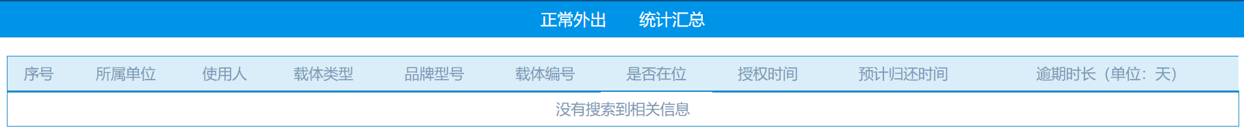

外出逾期:借出的载体未在规定时间内归还在此界面显示.

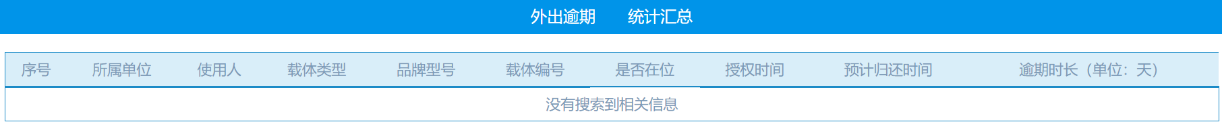

1. 点击不同的柜体号和柜门号可以分别显示此柜中和此门中的载体,当添加了载体时,载体在位和不在位的情况会分别以小图标的形式显示在

柜门空白处,黄色为在位,蓝色为不在位.

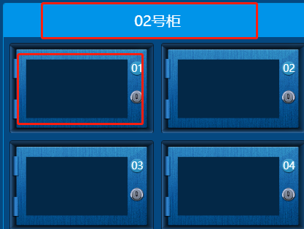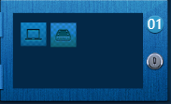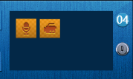





1. 下面展示部门管理员的菜单界面

当在下图处任意一点右键时弹出菜单界面,



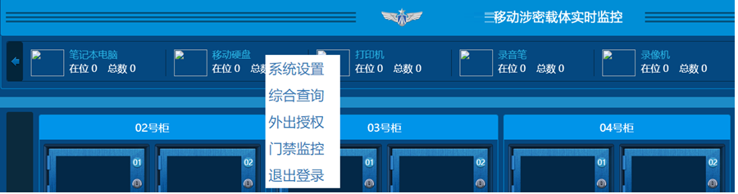

点击”系统设置”:进入

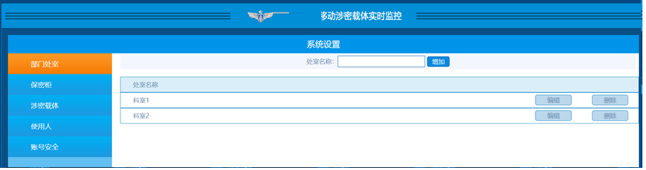

(1)部门处室:用来设置本部门下各个处室的名称,可以点击”编辑”和”删除”进行操作

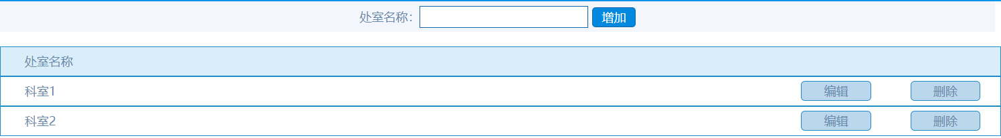

(2)保密柜:用来设置本部门下的移动涉密载体存放柜的信息,将柜子和本部门关联.此页面中的值当保密柜启用后不可随意更改,如有问题需要修改请咨询工作人员.

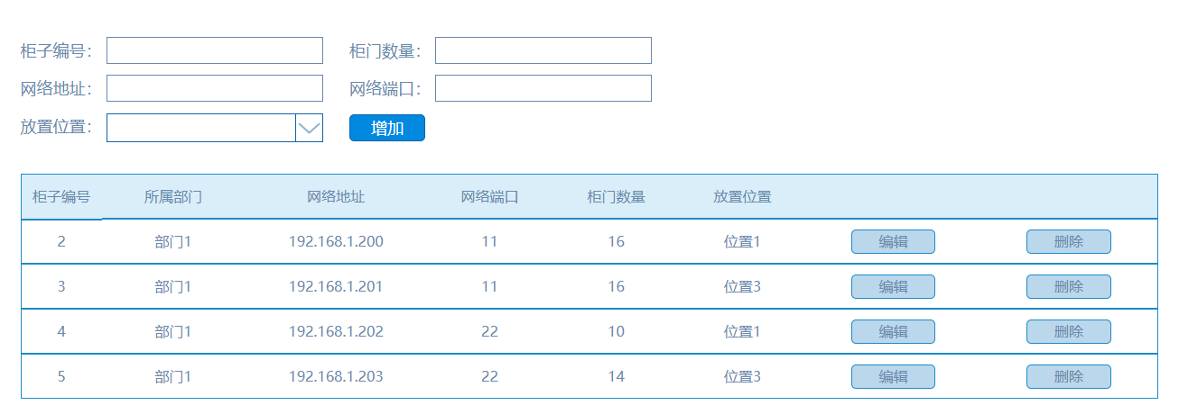

(3)涉密载体:用来描述涉密载体的各种信息,点击”设置卡片号”:将贴于载体表面的标签序号录入到系统中,其中”是否共享”选择否时意味着此载体只能被管理人借出,选择”是”时意味着

授权选择载体时同部门下的人员也能看到此载体.点击红框中的”查询”可以定位需要编辑的载体,支持模糊查询,只需要输入某个载体所有卡片号中的某一个RFID卡片号.

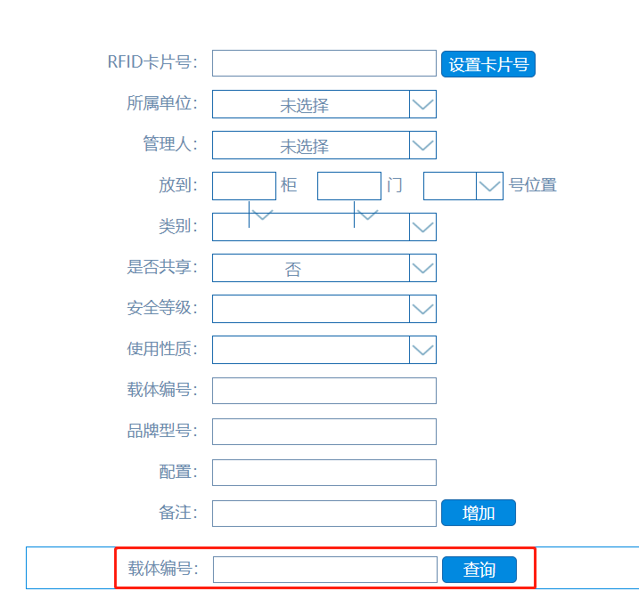

(4)使用人:录入使用人姓名,指纹编号,所属处室,等信息,点击”分配柜门”在弹出页选择需要分配给此人的柜门,点击设置液晶屏幕可以设置液晶屏幕显示文字,

在下方输入人员姓名可以定位想要编辑或者删除的使用人.

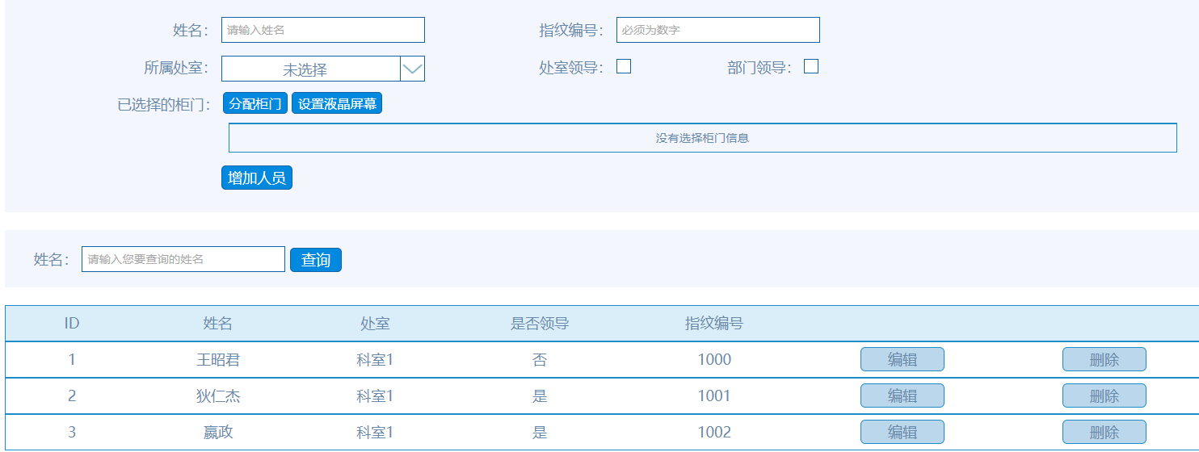

1. 点击”外出授权”弹出:此页面用来给需要携带载体外出的人员授权,否则通过门禁时会报警.

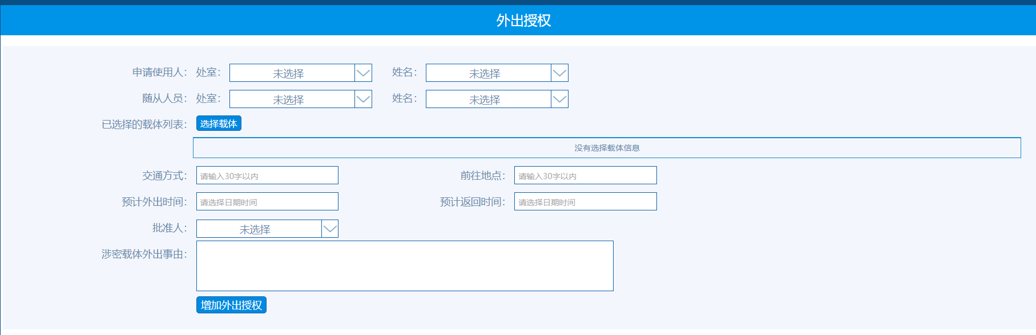

1. 此页面的所有条件中除了”随从人员”均为必选必填条件.请先选择”申请使用人”后再进行选择载体,
2. “预计外出时间”和”预计返回时间”点击选择时请注意归还当天的时间,不要选择凌晨或者过早,不然无法在规定时间归还载体会造成逾期记录.
3. 点击”门禁监控”会弹出如下界面:此界面实时记录通过门禁的载体情况,”非法外出”为红色,”合法外出”为黑色.

